1. Source Code 3

1-1. 编译出的exe 3

1-2. 文件的大小 3

1-2-1. Windows 的显示 3

1-2-2. CFF Explorer中的显示 4

1-2-3. Beyond Compare 中的显示 4

2. Debug 和Release 文件的差异 5

3. Beyond Compare中看到的 Exe 文件里的内容 9

3-1. Dos 头及存根代码 9

3-2. 一堆字符串符号 10

3-2-1. Assembly Info 10

3-3. 引用的Pdb文件及其路径 11

3-4. 对mscoree.dll的调用 11

3-5. Configuration Files 11

4. PE 文件框架构成 12

5. CFF Explorer 中看到的exe 文件内容 12

5-1. Dos Header ： _IMAGE_DOS_HEADER 12

5-2. Dos Stub 13

5-3. NT Header (PE Header): _IMAGE_NT_HEADERS 14

5-3-1. File Header : _IMAGE_FILE_HEADER 14

5-3-2. Optional Header:IMAGE_OPTIONAL_HEADER32 15

5-3-3. Data Directories 17

5-4. Section Table ： _IMAGE_SECTION_HEADER 19

5-5. .text 节 19

5-6. .rsrc节 23

5-7. .reloc 节 26

6. 字节码 27

6-1. 从Cerbero PE Insider 中看到的字节码 27

6-2. 从ILDasm 中看到的字节码 27

6-2-1. Manifest 28

# Source Code

详见<ConsoleApplication4>

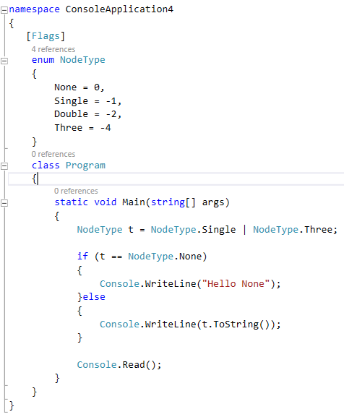

## 编译出的exe

Debug.exe

Release.exe

## 文件的大小

### Windows 的显示

Debug.exe 和Release.exe的文件大小都是5632Bytes，转换为16进制也就是0x1600

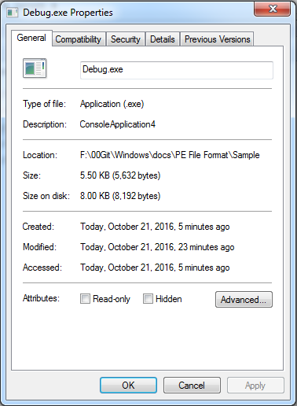 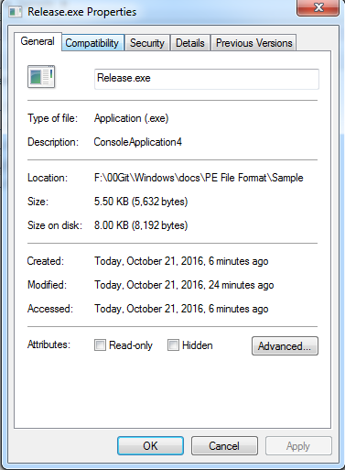

### CFF Explorer中的显示

在CFF Explorer 中看到的文件大小，刚好就是偏移到0x15FF位置，既有0x1600Bytes

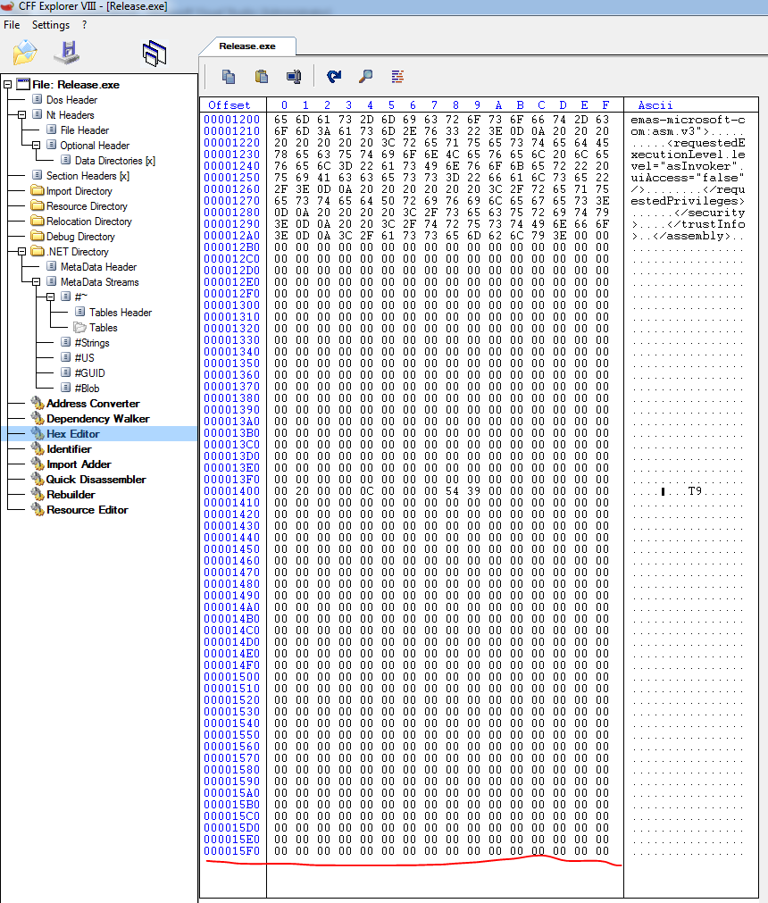

### Beyond Compare 中的显示

也是偏移到0x15FF的位置

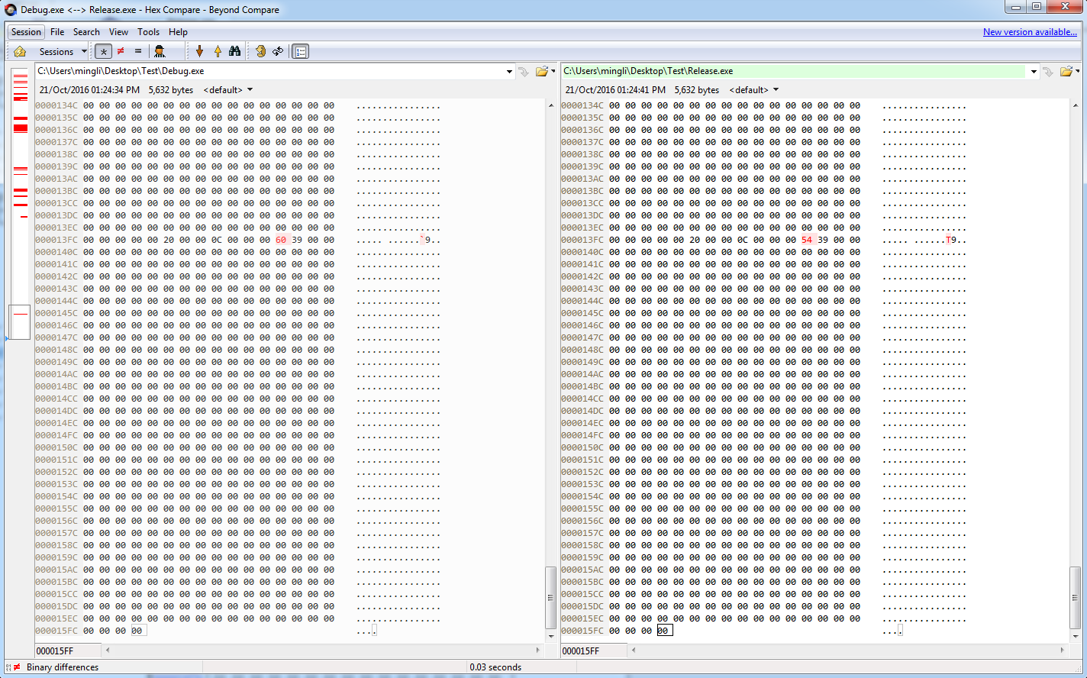

# Debug 和Release 文件的差异

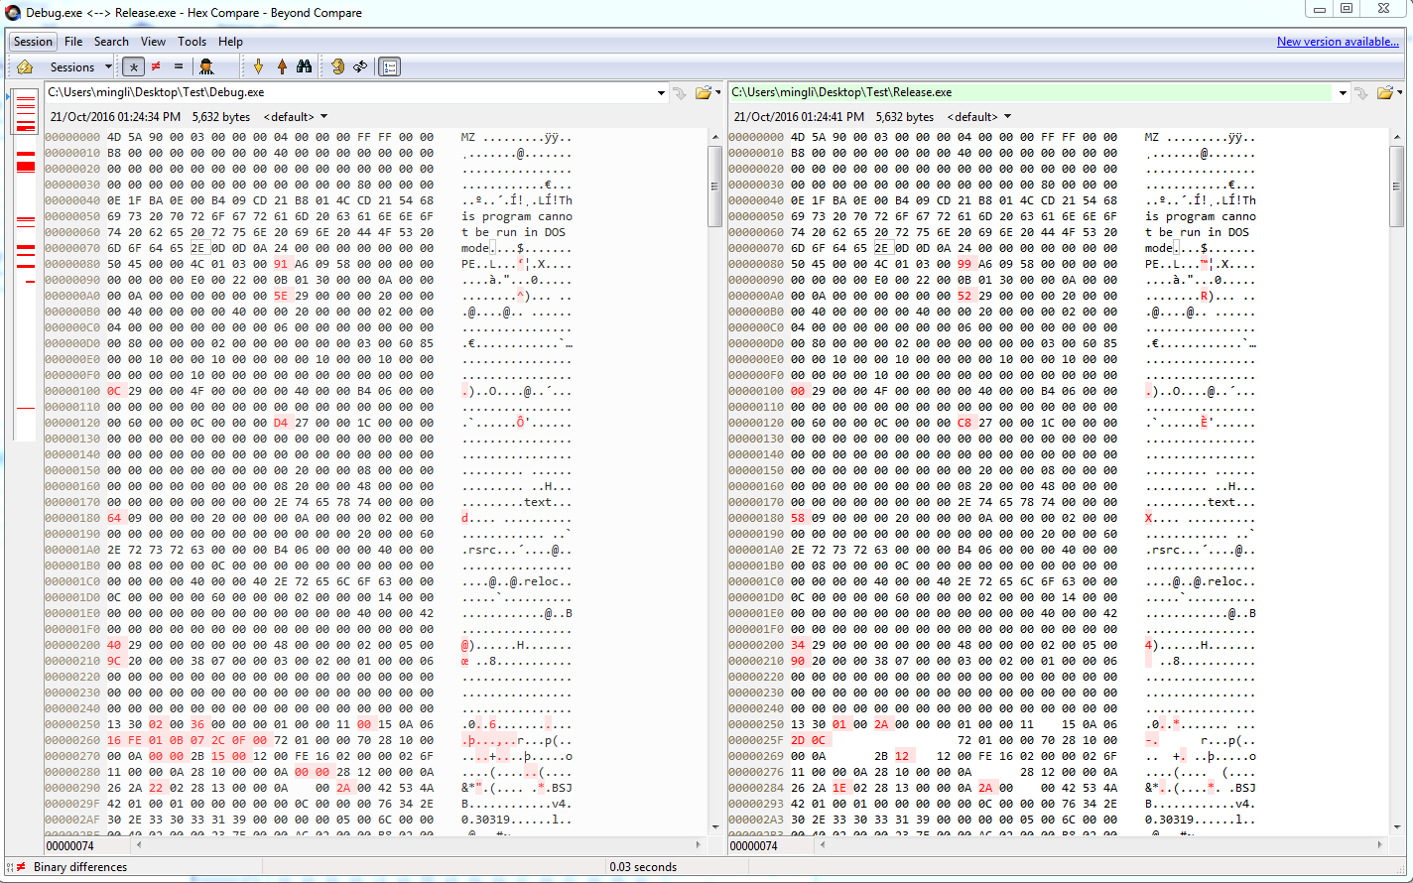

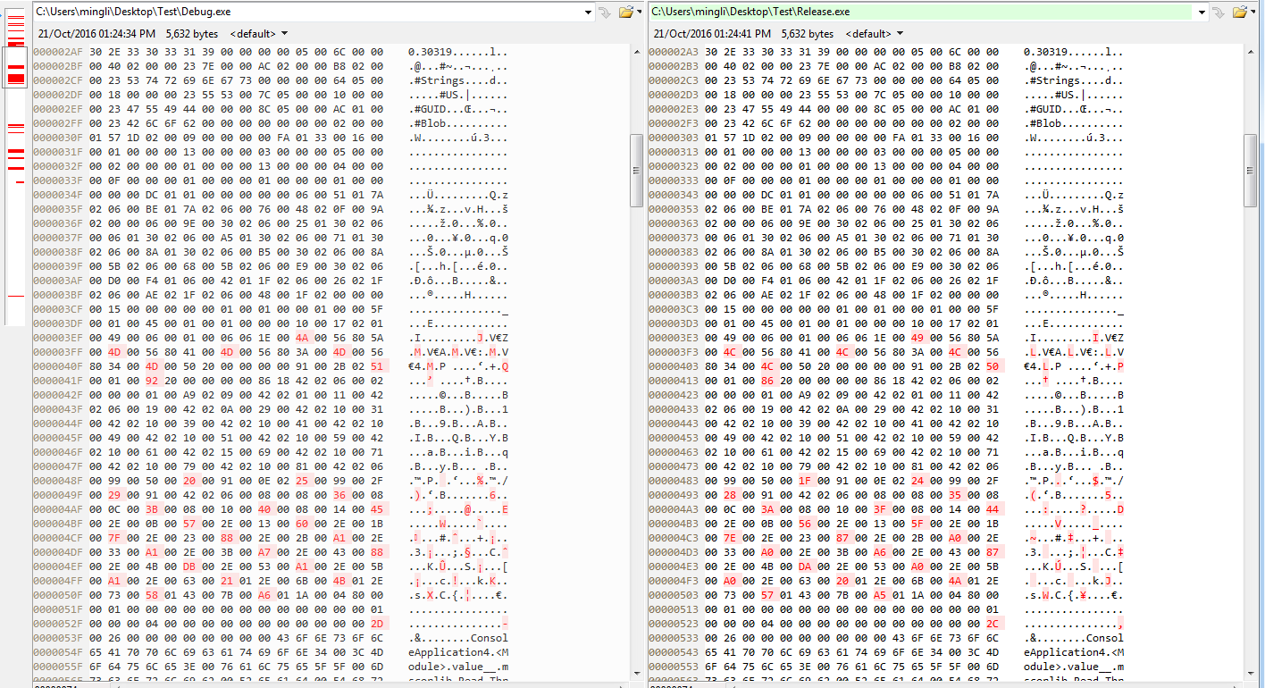

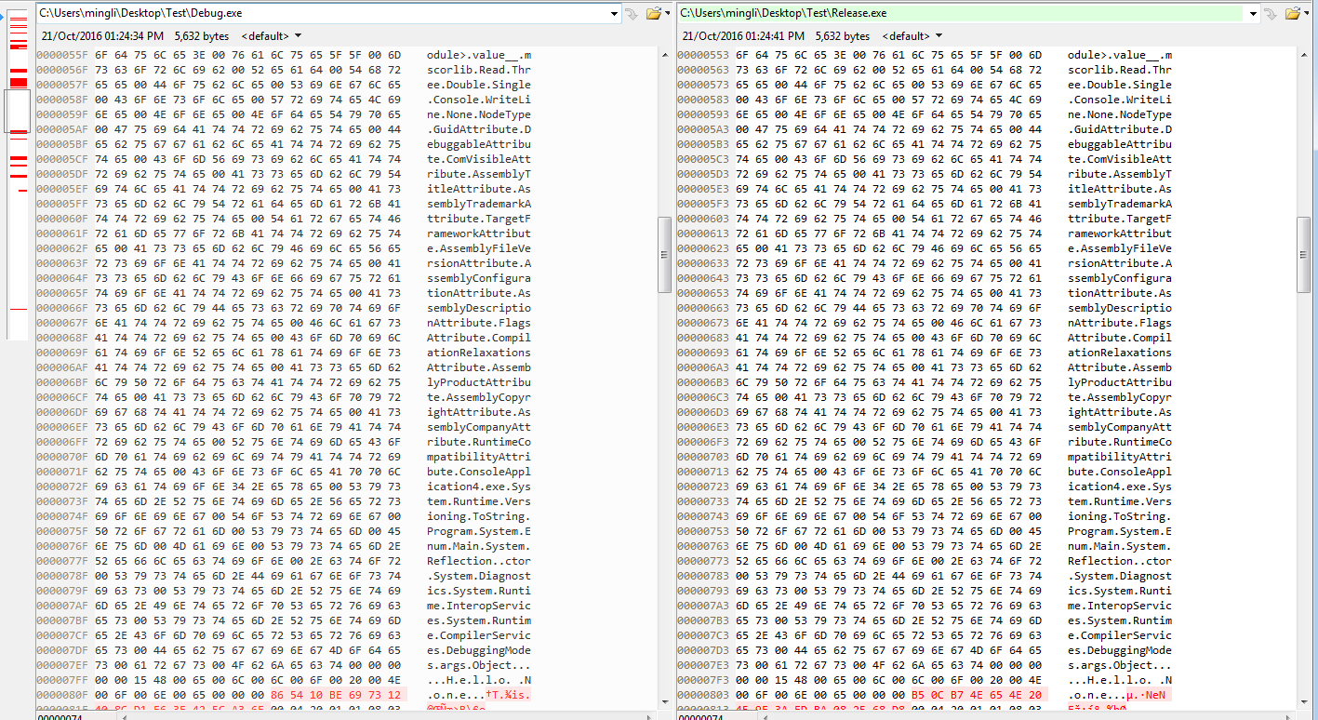

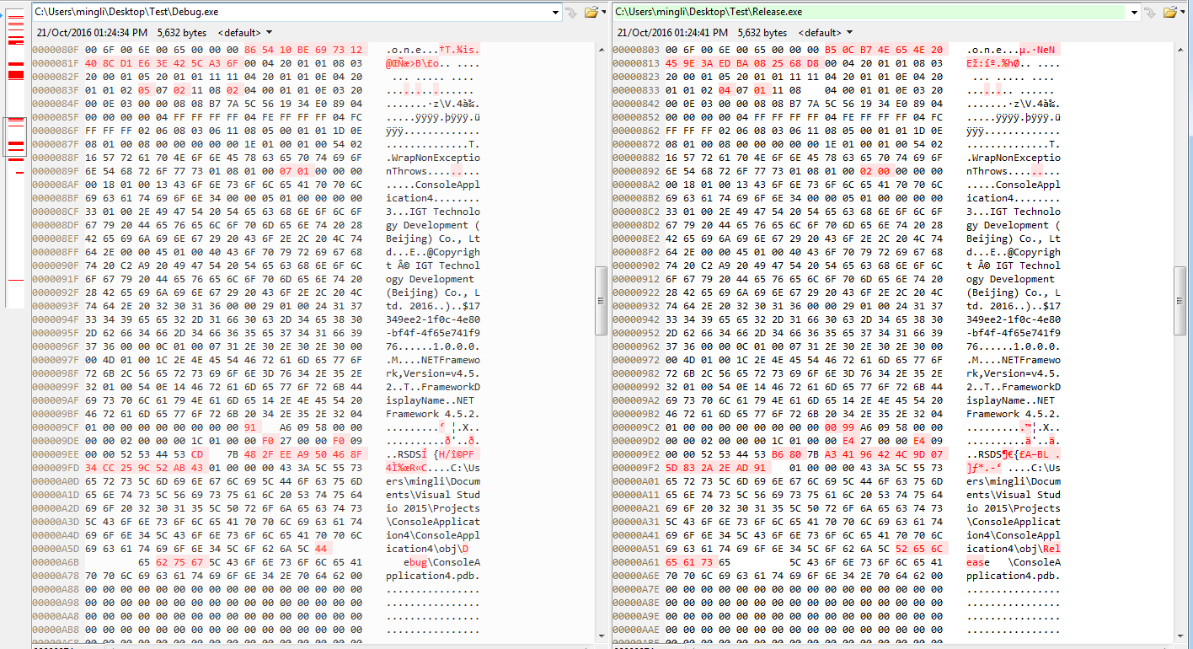

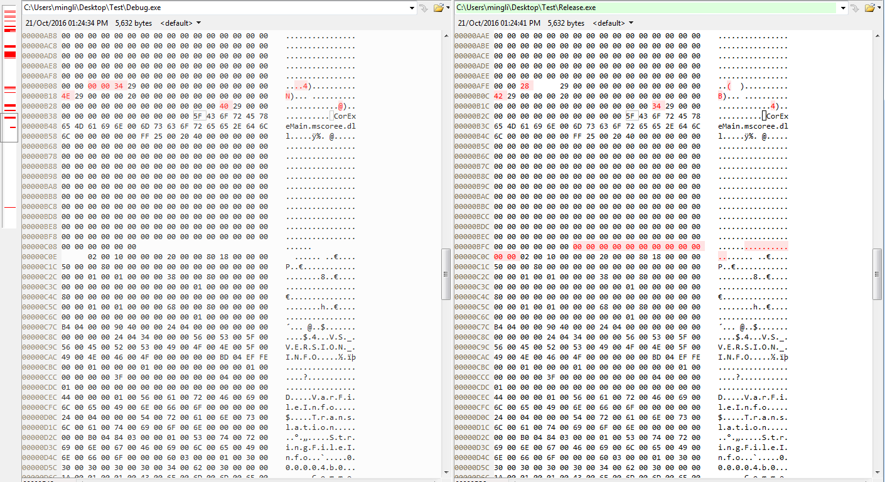

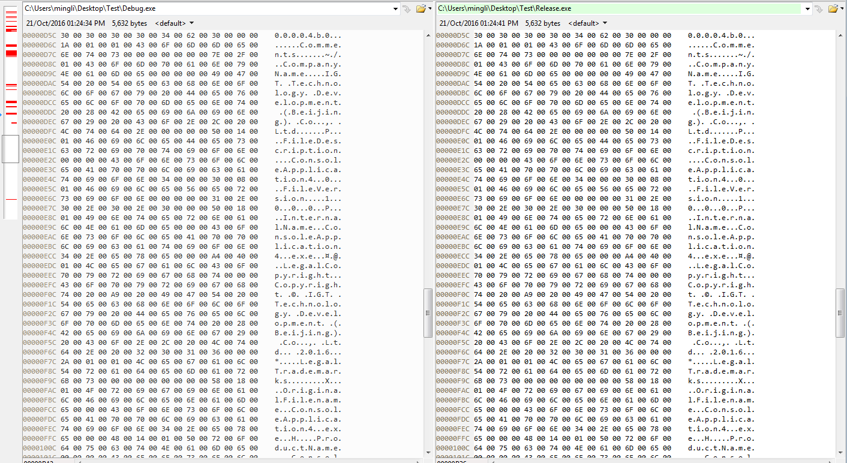

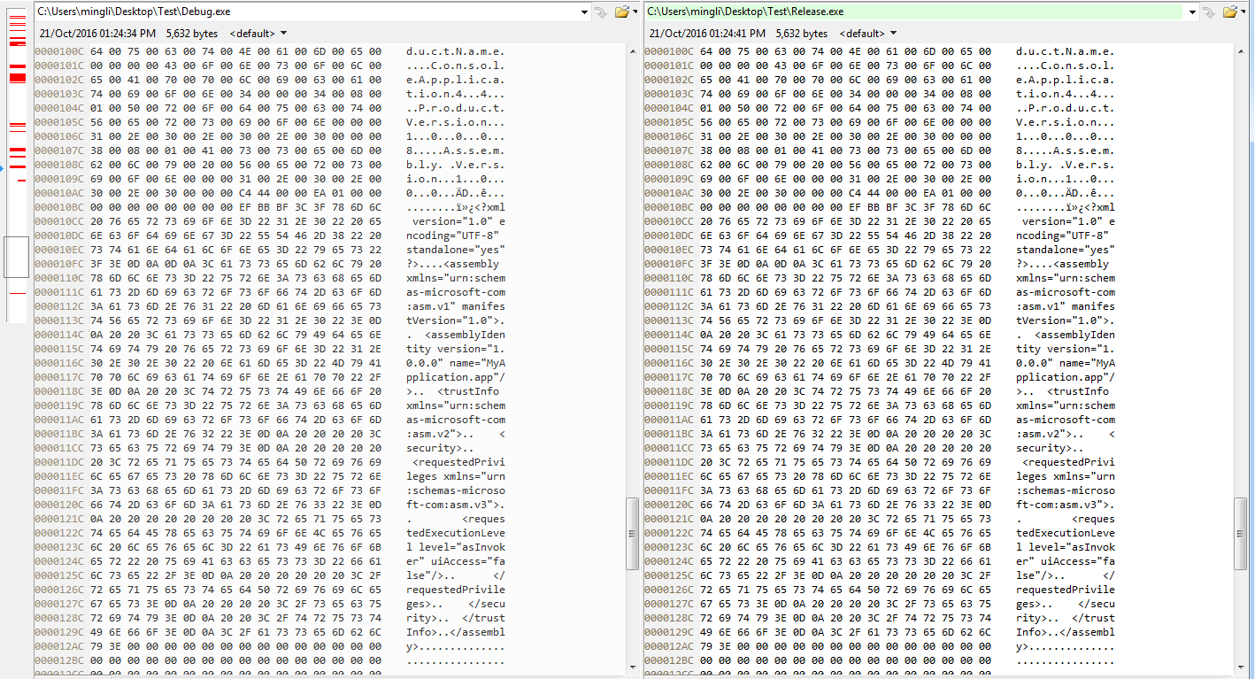

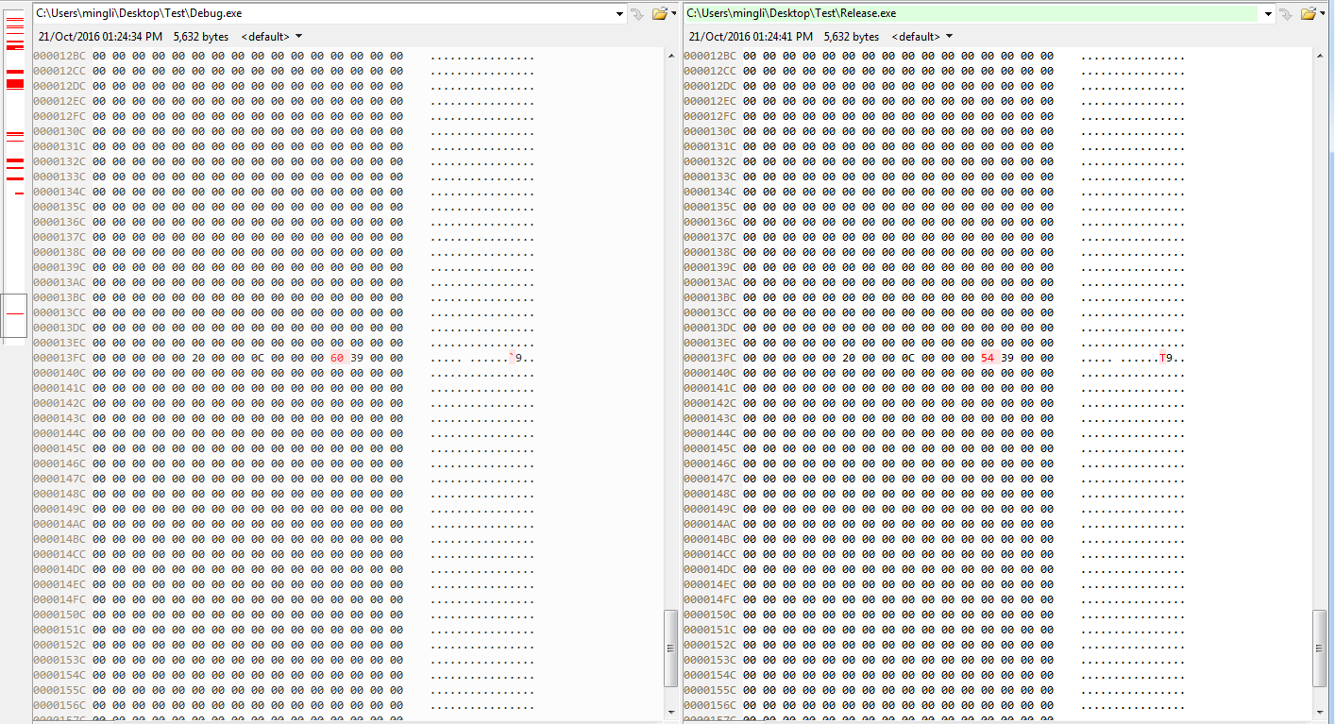

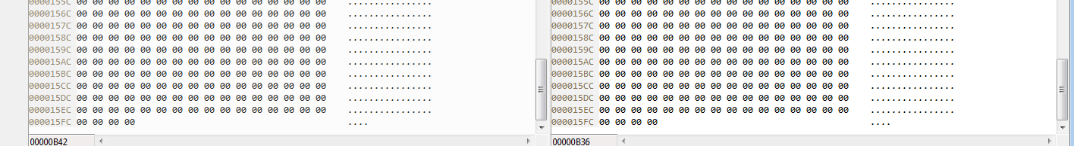

# Beyond Compare中看到的 Exe 文件里的内容

## Dos 头及存根代码

This program cannot be run in Dos mode

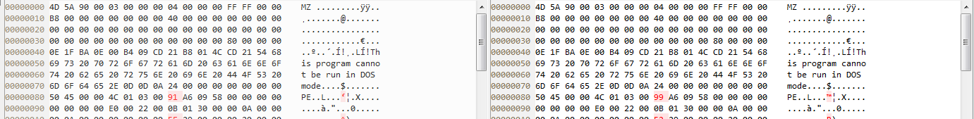

## 一堆字符串符号

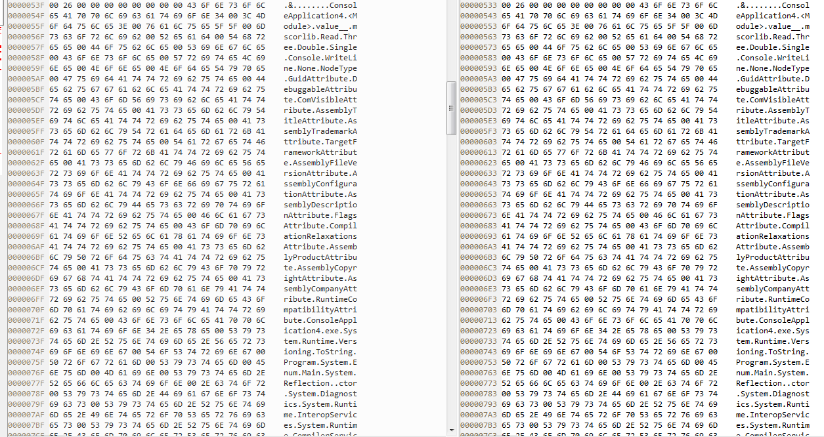

### Assembly Info

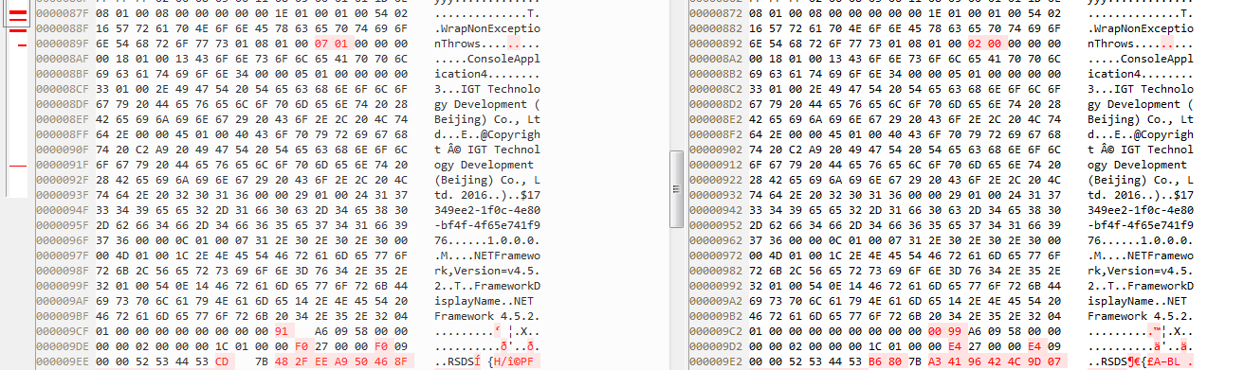

就是我们的AssemblyInfo.cs中的设置

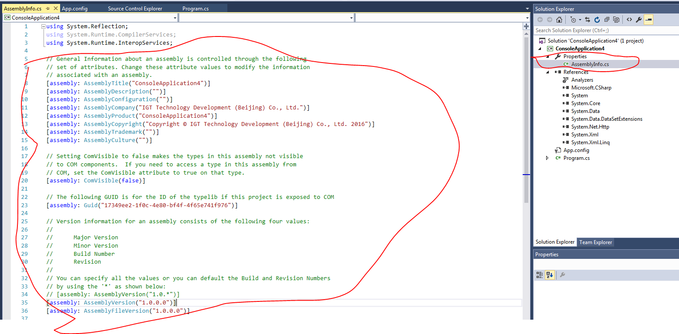

## 引用的Pdb文件及其路径

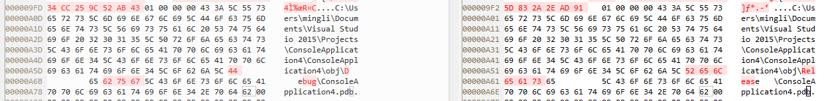

## 对mscoree.dll的调用



## Configuration Files

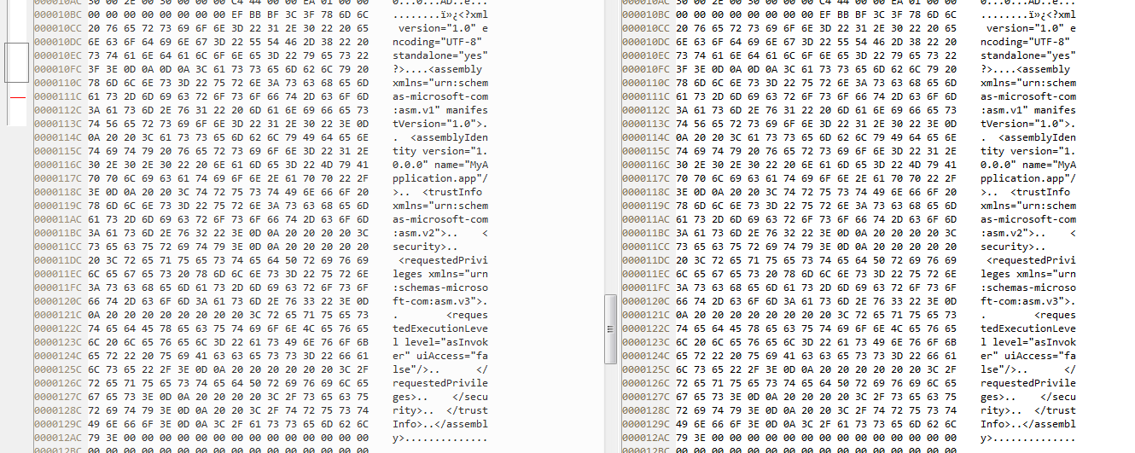

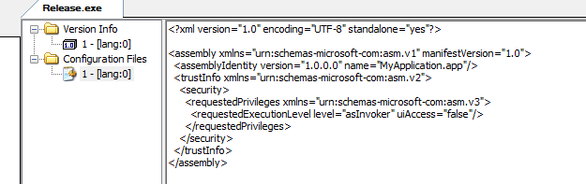

# PE 文件框架构成

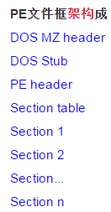

# CFF Explorer 中看到的exe 文件内容

## Dos Header ： _IMAGE_DOS_HEADER

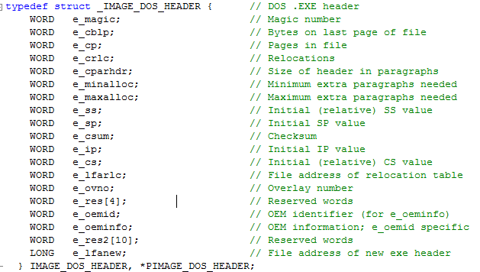

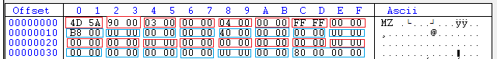

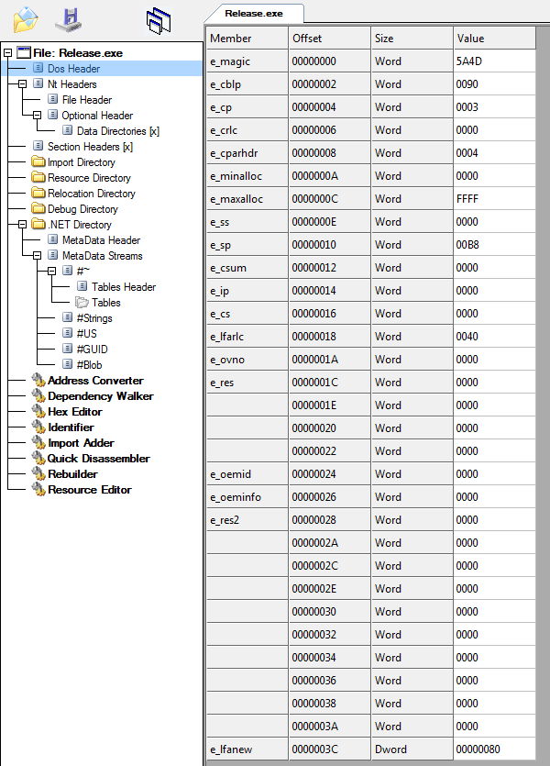

## Dos Stub



## NT Header (PE Header): _IMAGE_NT_HEADERS

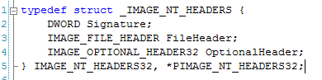



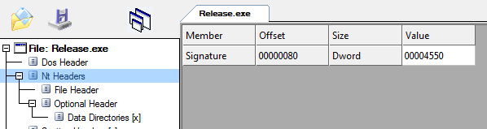

### File Header : _IMAGE_FILE_HEADER

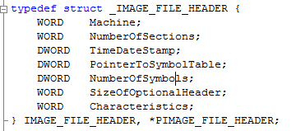



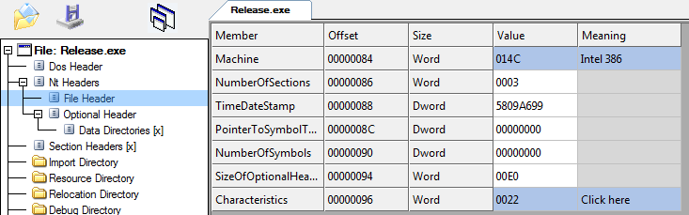

### Optional Header:IMAGE_OPTIONAL_HEADER32

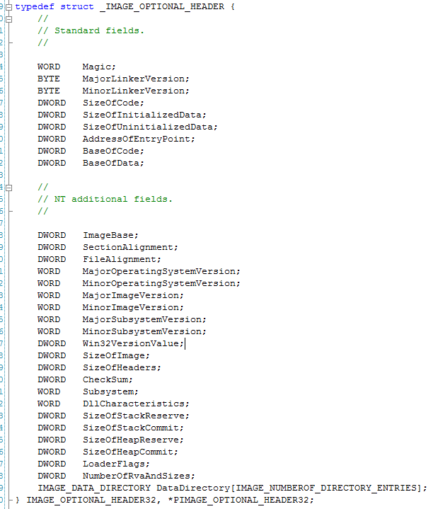

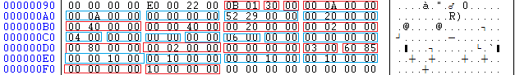

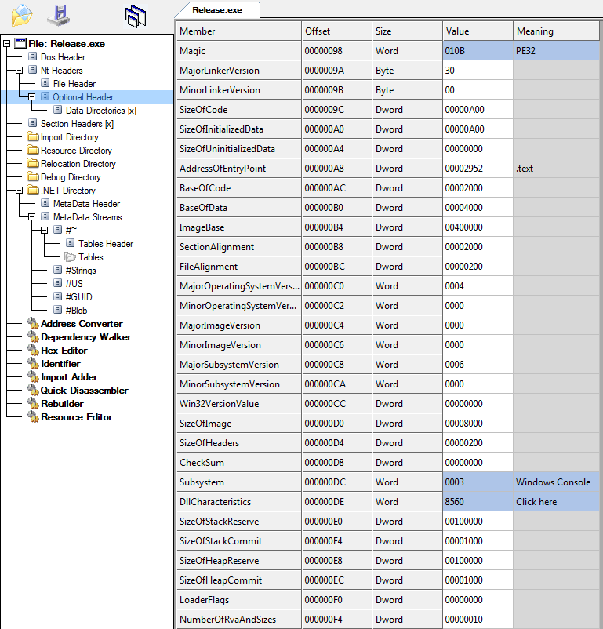

**保留栈大小： 1M Bytes = 1024K Bytes = 1024 * 1024 = 1048576 Bytes = 0x100000 Bytes**

**提交栈大小： 4K Bytes = 1024 * 4 = 4096 Bytes = 0x1000**

### Data Directories



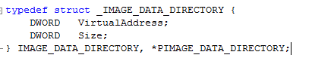

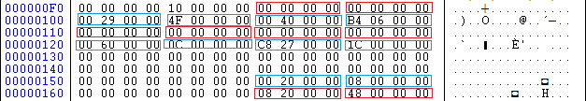

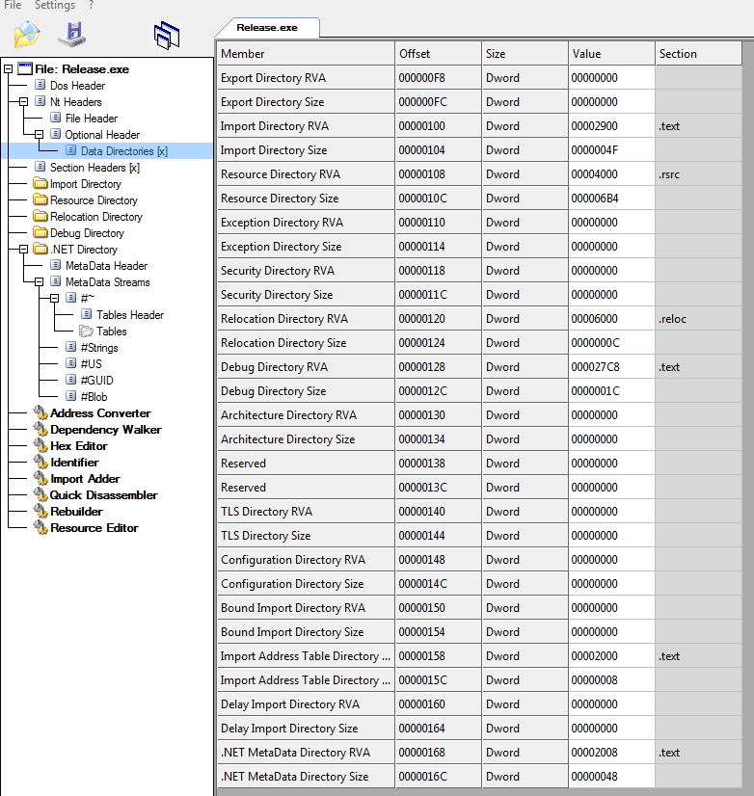

## Section Table ： _IMAGE_SECTION_HEADER

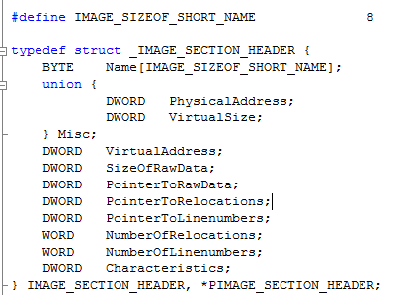

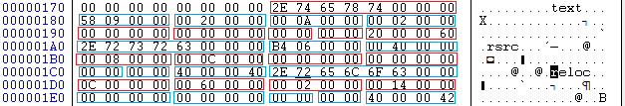

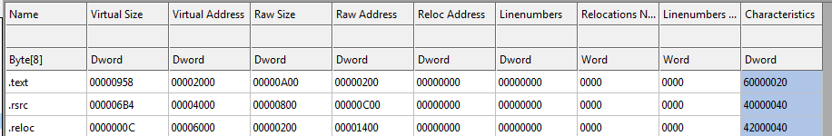

## .text 节

从1F0 到 1FF是填充数据，全部是0

.text 节从200 开始，到BF0结束

包含 Code Entry Point ，Import Directory， .NET MetaData Directory, etc.

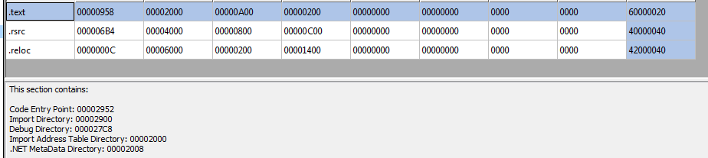

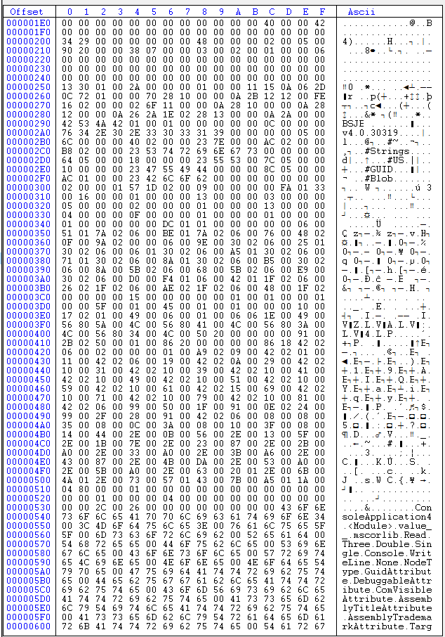

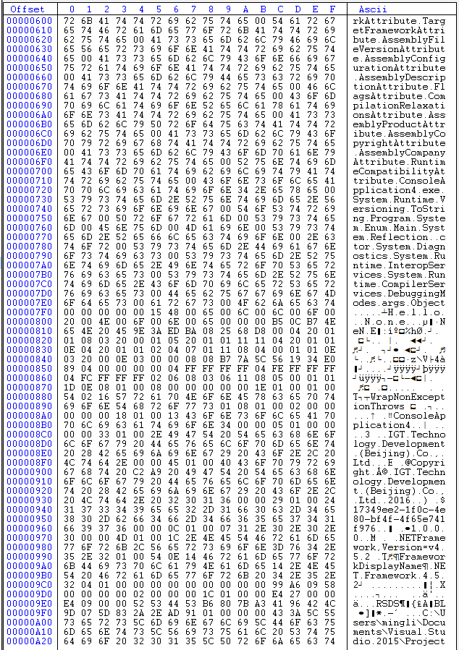

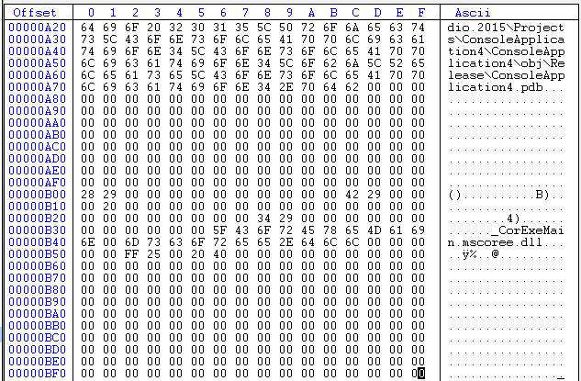

## .rsrc节

从 C00开始，13F0结束

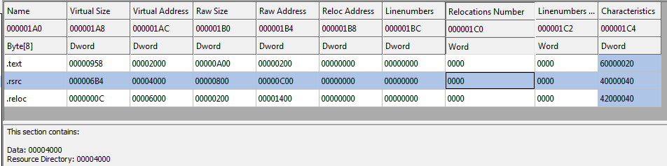

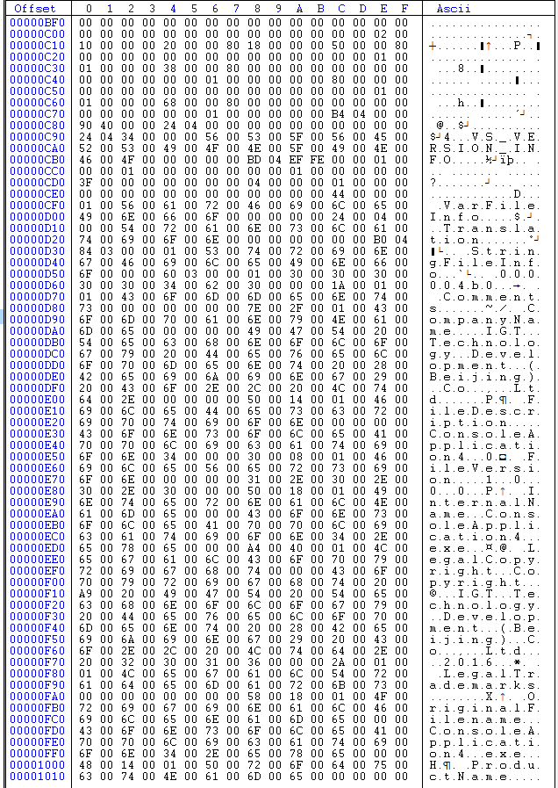

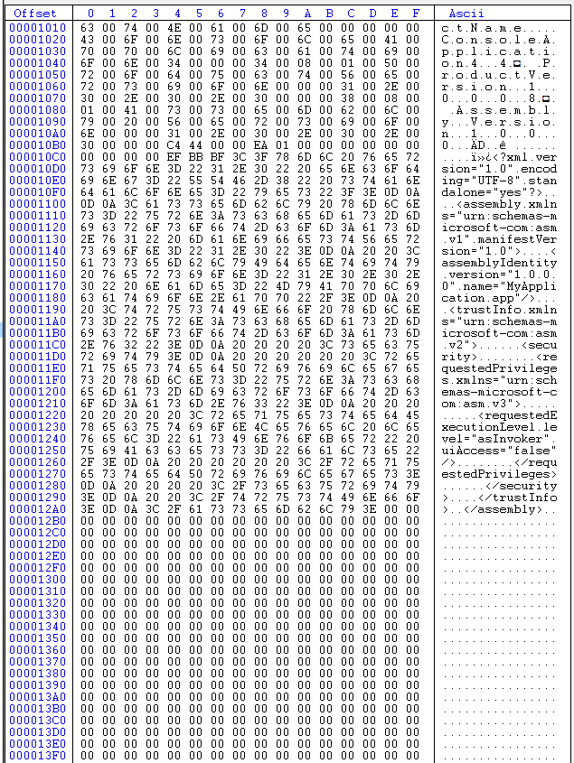

## .reloc 节

从1400 开始，到15F0结束

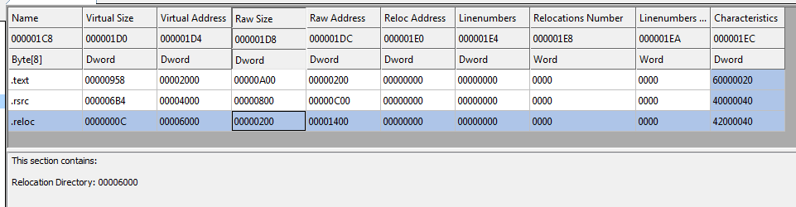

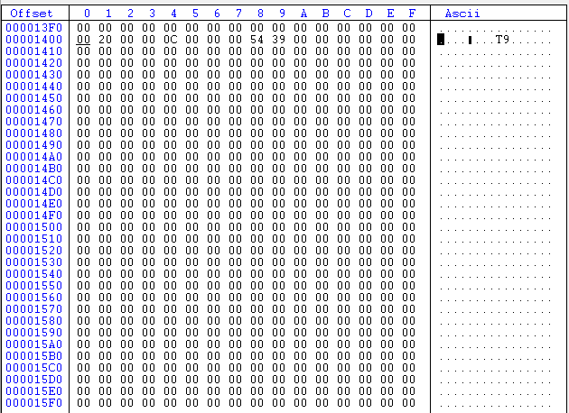

# 字节码

## 从Cerbero PE Insider 中看到的字节码

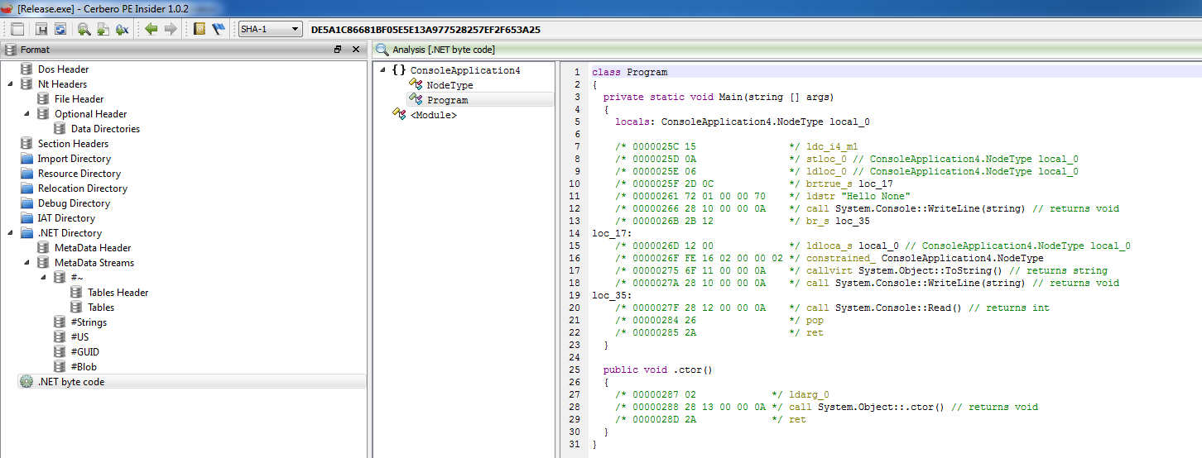

## 从ILDasm 中看到的字节码

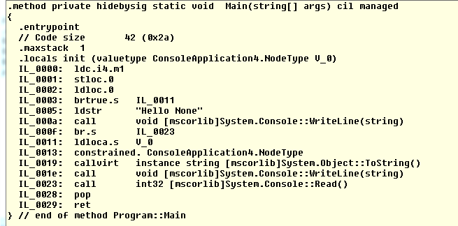

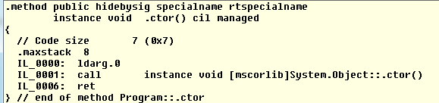

### Manifest

